- 关于申请类型的重复校验
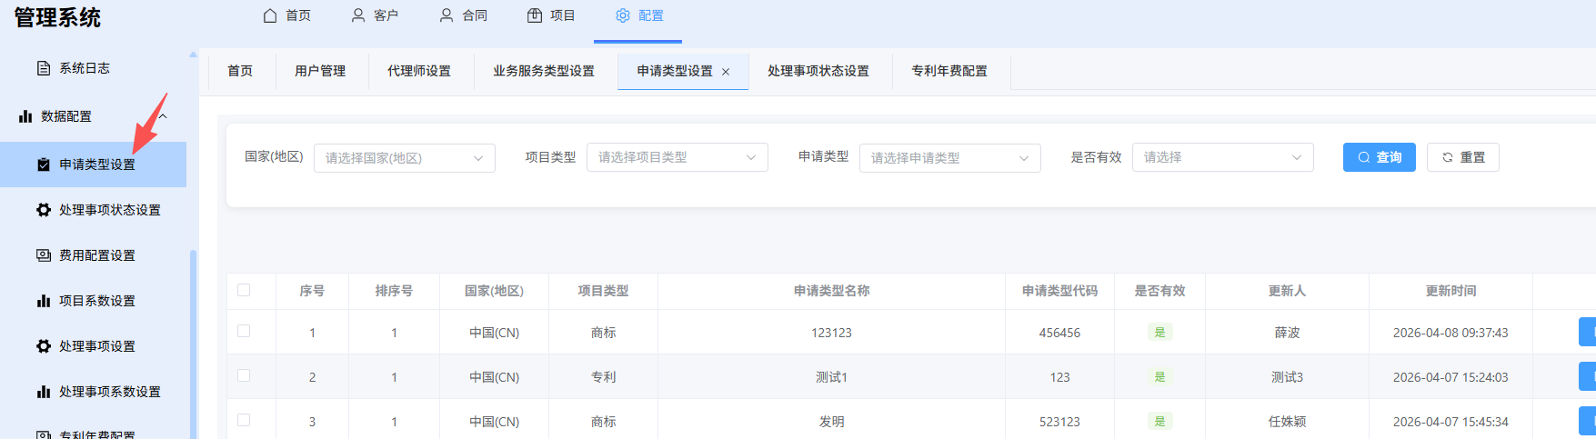

这里的 国家地区 & 项目类型 & 申请类型名称 这三个拼起来做唯一性检查。

申请类型代码 ，排序，这两个是可以重复的。
后端已修改 新增时可以重复，编辑时不能重复

- 申请类型字典，详情中，编辑人反显数据错误
后端已修改 前端未修改更新人错误
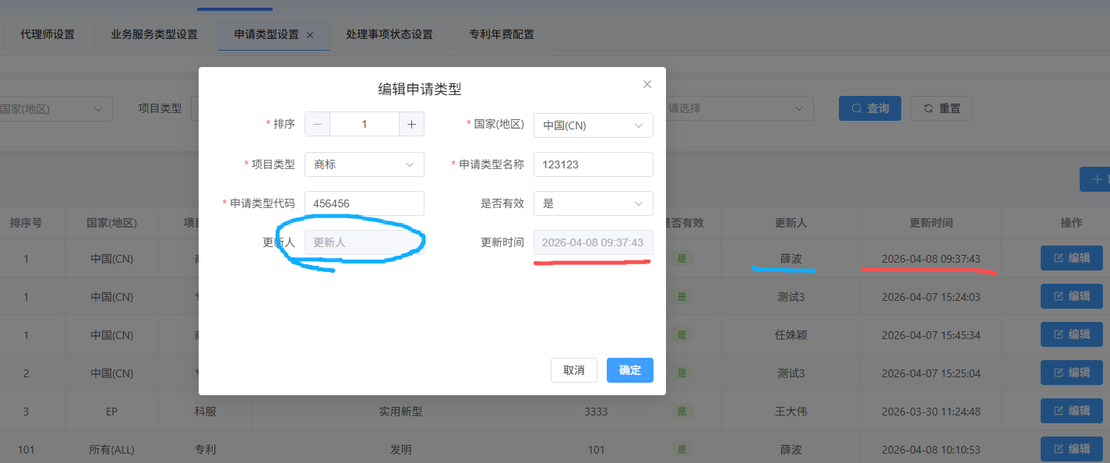

- 处理事项状态字典 删除乱数据

里面乱的数据，删除掉。

- 费用类型字典，业务类型和申请类型字段无法编辑。其它字段值有问题。
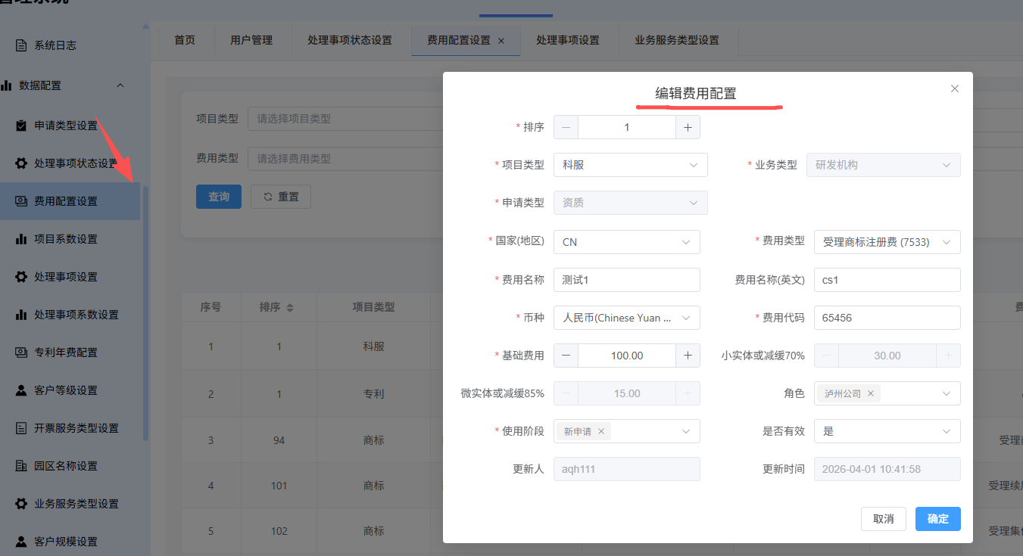

点编辑的时候，有几个是灰的，选不了。

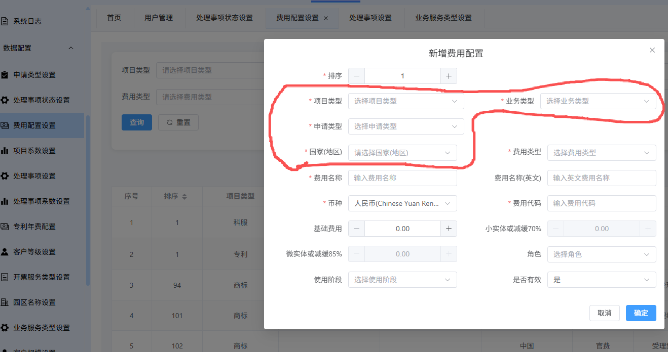

项目类型，业务类型，申请类型，国家地区。 这四个字段，可以选ALL或单选。
PS，注意调用的时候显示。比如这里配置了美国的一个费用。待选项出现国家为ALL和美国的。

费用类型，是一个枚举值，配置里面，只会有 官费、服务费、非官费支出。
且这里只能单选一个，不能选ALL

费用名称 是填写的str
币种，只单选。 PS：币种用一个枚举，上次给过常用的几种。名称后面加简称，不要全称，英文字母太多。注意顺序。
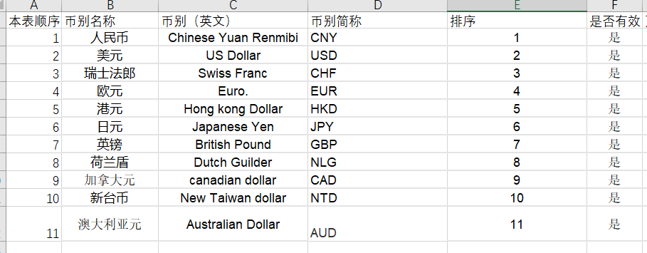

费用代码 str,自己填写。

基础费用，小实体，大实体，这三个都是填写的数字（不需要程序算）。 可以为空。

数据唯一性检验

项目类型 and 申请类型 and 国家地区 费用类型 and 费用名称 作唯一性检查。
后端已修改

下面权限管理，应该调用角色。现在调用的数据错了。可多选。

00000000000000000000000000000
- 项目系数字典，记录最后的更新人和更新时间。 （新创建后，没有更新过，实际更新人和更新时间就是新建人和时间）

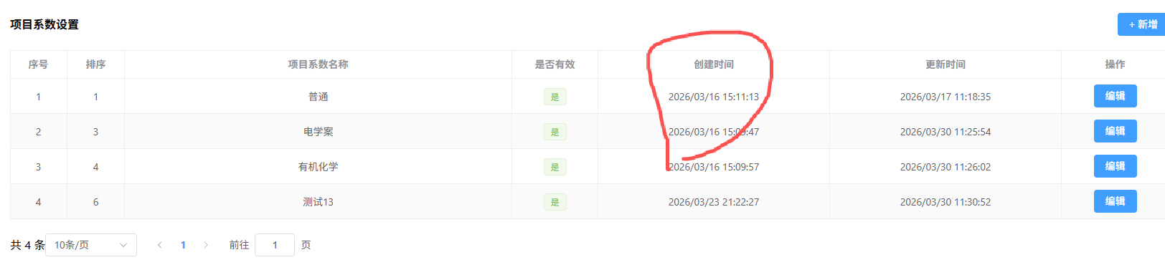
已修改
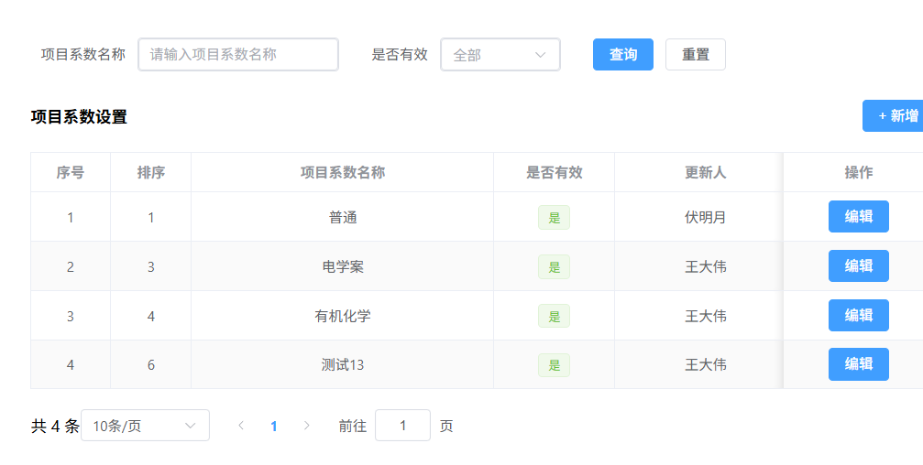
6 处理事项字典 取值要求

项目类型 只能单选，没有all
业务类型， 根据项目类型筛选， 有all 加单选。
申请类型 根据项目类型筛选， 有all 加单选。
国家地区 列出所有，有all 加单选。检查过了没有问题

唯一性检测： 项目类型 and 申请类型 and 国家地区 and 处理事项名称
后端已修改
至少在详情页面，把更新人和更新时间列出来。已修改这一条

7处理事项系数设置字典 编辑没反显
点开编辑的时候，是否有效没有反显。
已修改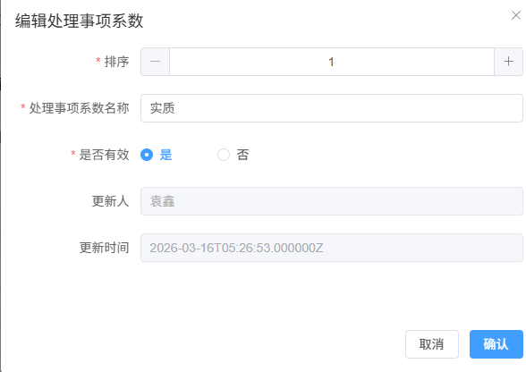
8年费配置字典

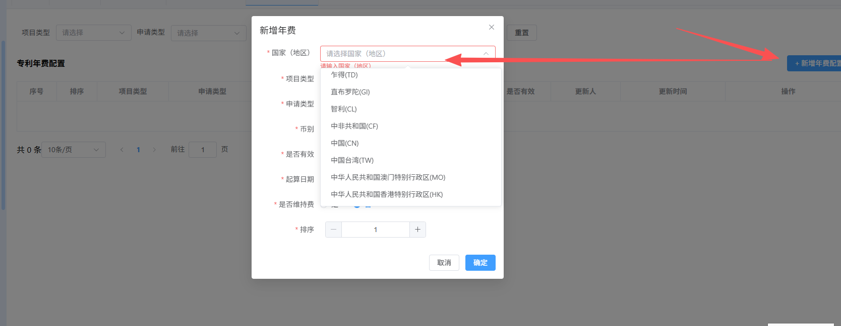

这个弹出的国家地区选项，没有按顺序来，其它地方是按顺序，这个组件很多地方要用，不是做的同一个组件直接调用？
已修改
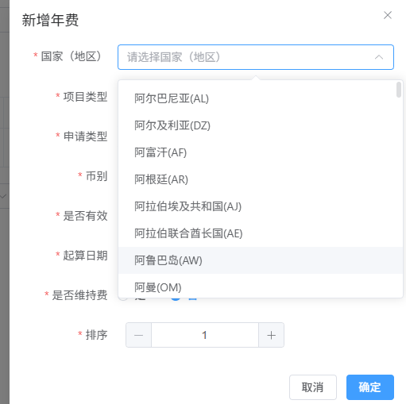

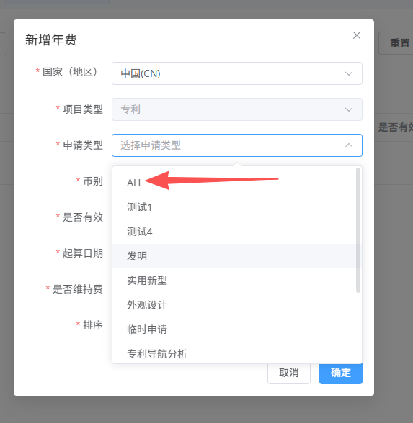
申请类型，只能单选，没有ALL

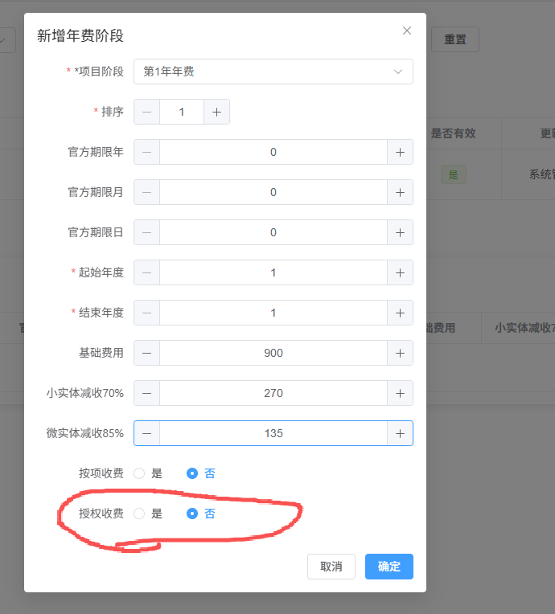
原始没有这个授权收费这个字段，这个字段加了以后是后面有用的吗？
后端已修改
已修改
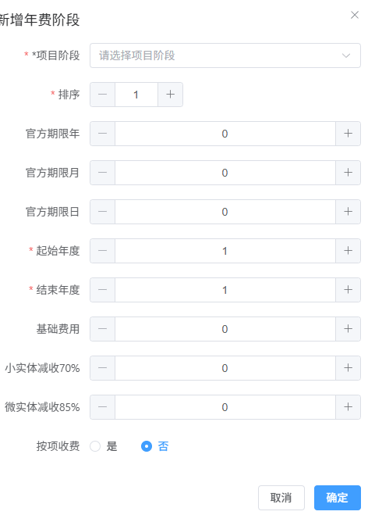
11111111111111111111111111
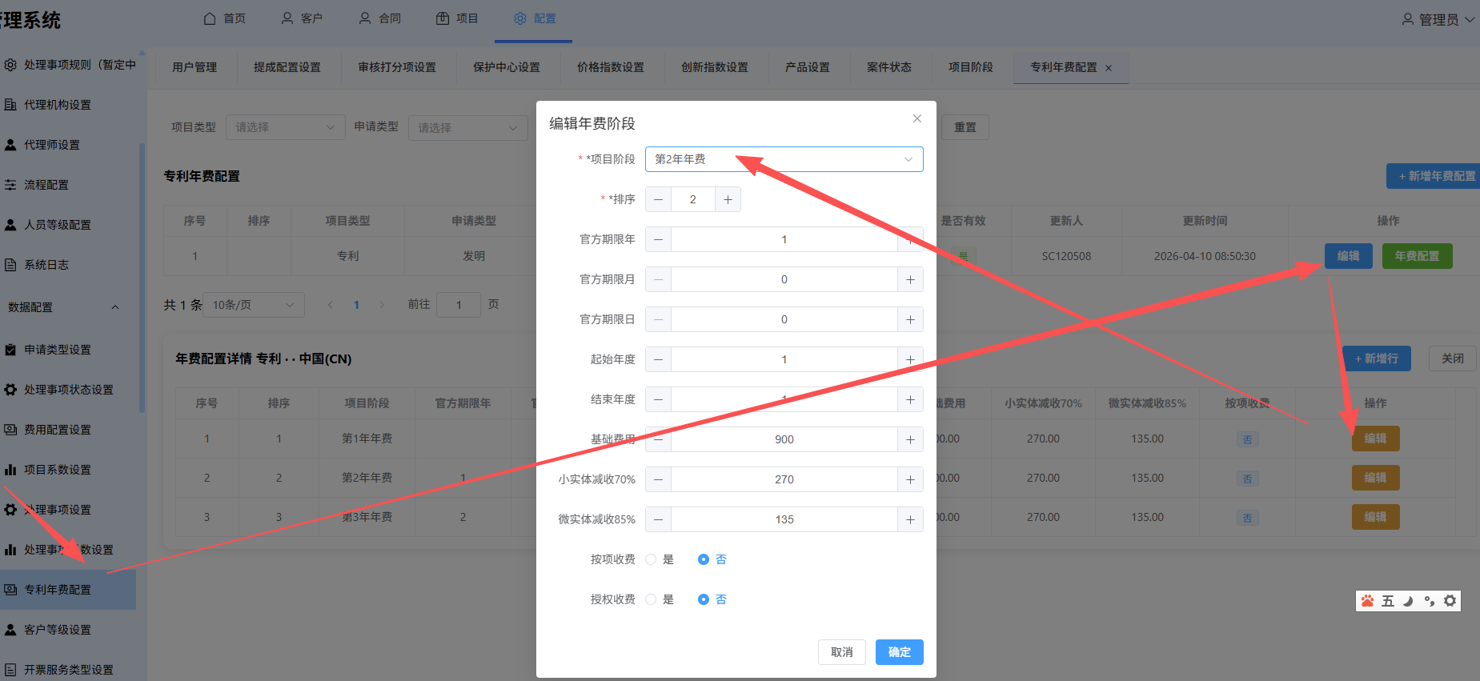
这个数据，应该是调用后面的字典。
目前弹出的可选项和字典不一样，应该不是调的字典。

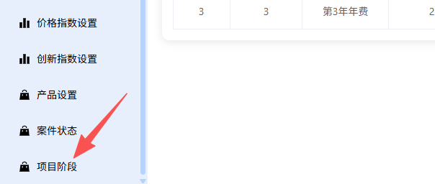
这里出现的可选项，根据国家（地区）和项目类型，做筛选。
后端已修改

11111111111111111111111111111111111111111

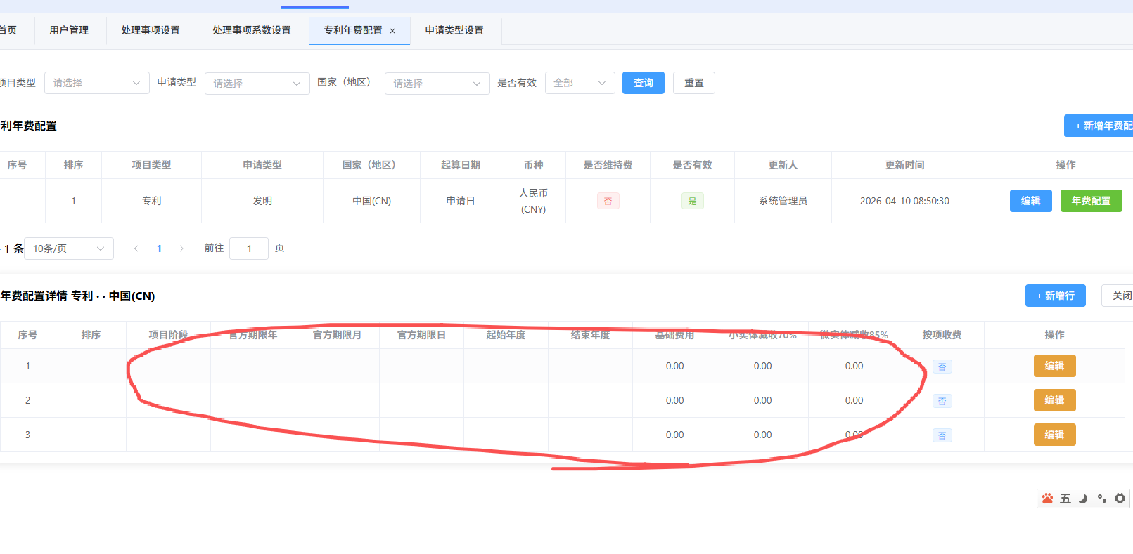
添加了，没有反显出来。
已修改
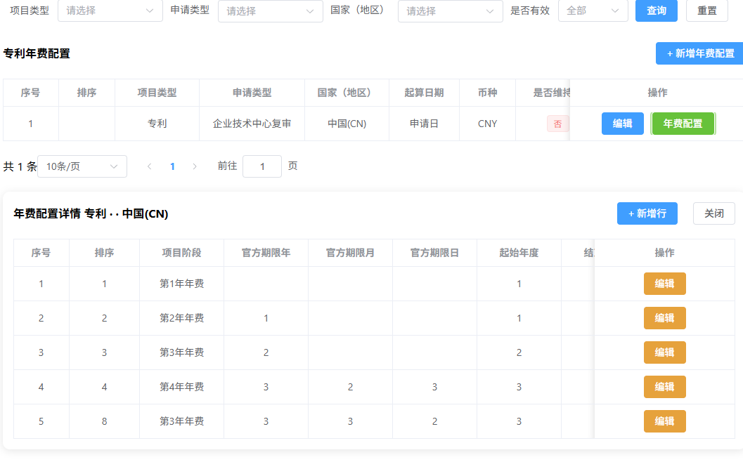

9客户等级字典
编辑打开的时候，数据没有反显
保存检查，客户等级的名字，不能重复

10开票服务类型设置

保存的时候检查，开票服务内容名称的值 这个不能重复
后端已修改
11园区名称设置

保存的时候 园区名称值，不能重复
后端已修改

12 业务服务类型设置（前端问题已修改）（后端问题待修改）

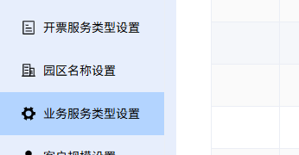

这个字典名称应该是： 业务类型设置

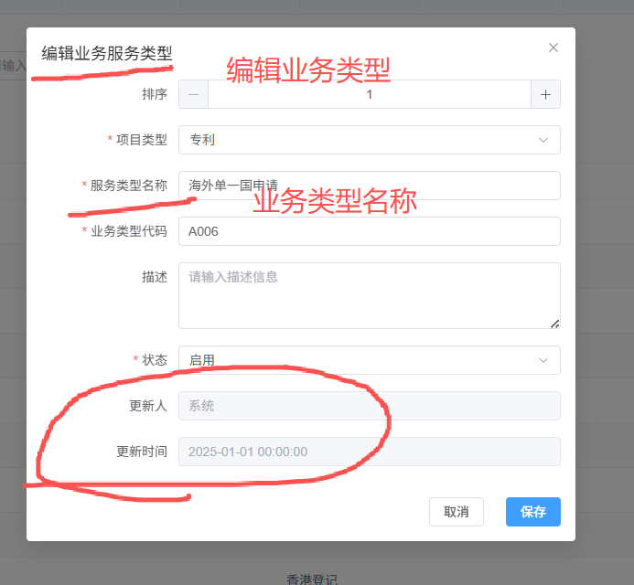
更新人反显的值有错，应该显示编辑账号的名字
下面时间也是错的，这个是我编辑过的，肯定不是元旦节
弹窗出来上面的名字，应该改， 这个字典是 业务类型

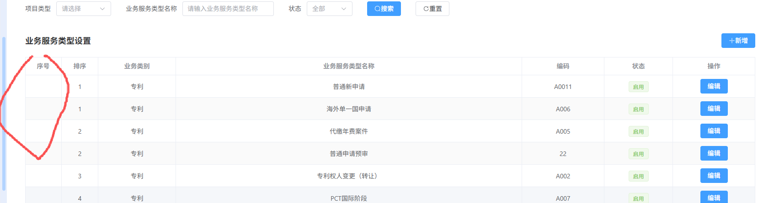

序号没有显示。注意是根据每页显示条数和页码算出来。

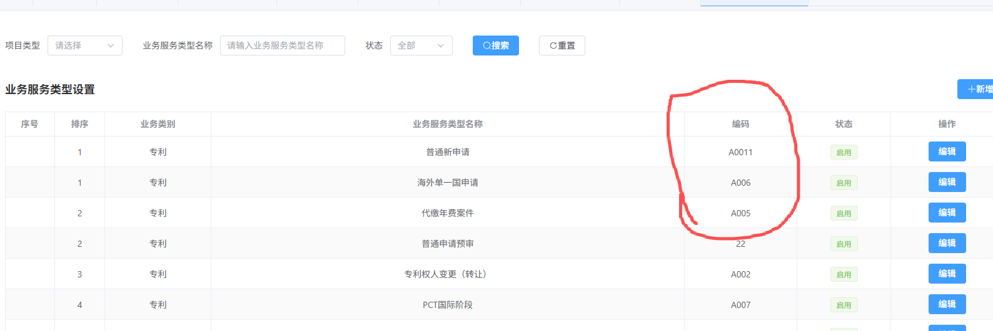

编码是可以重复的。
后端已修改

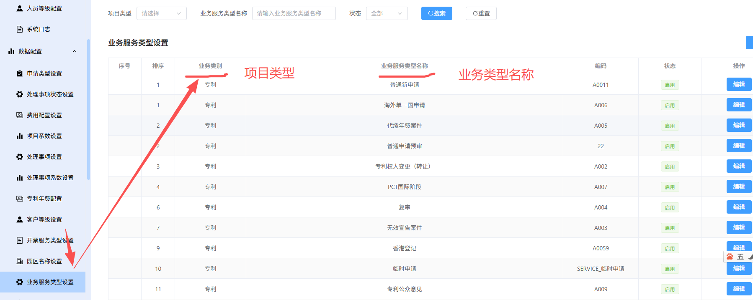

这个字典数据唯一性校验： 项目类型 and 业务类型名称 作唯一校验
后端已修改

0000000000000000000
13 客户规模设置
编辑保存报错 后端问题
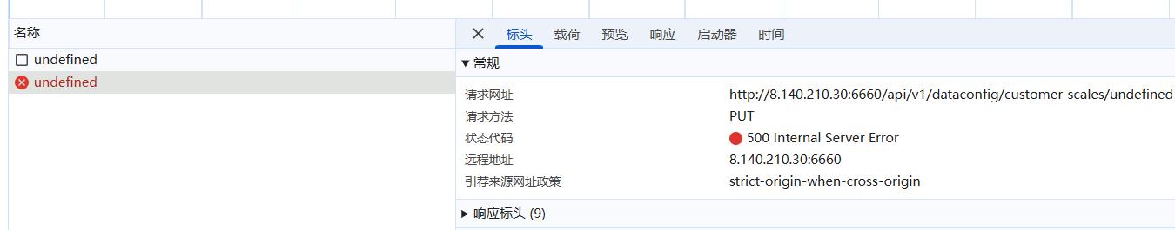
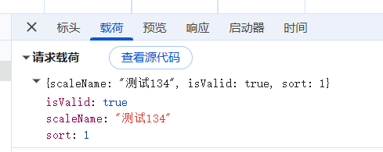

唯一性核验， 客户规模名称值，不能重复

14，文件大类小类设置 没序号和校验问题

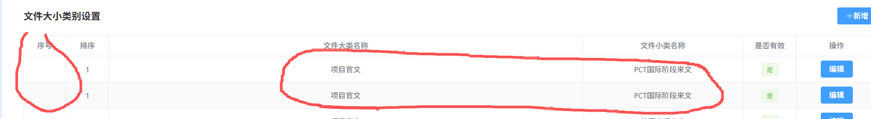

序号没显示

唯一性校验： 文件大类名称 & 文件小类名称

15文件描述

编辑文件描述，内部编码做了必填项，新增的时候也需要把内部编码做必填项。

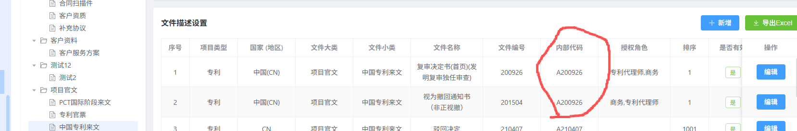
这个表，内部编码作唯一校验。（目前我添加了两个一样的，没有校验）

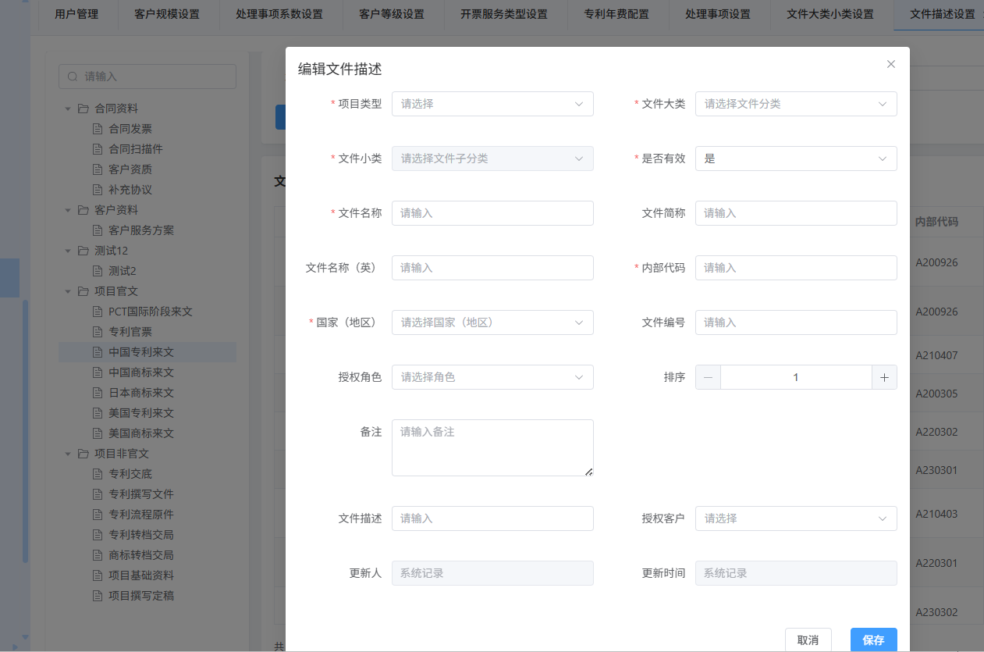

点编辑，数据没反显。

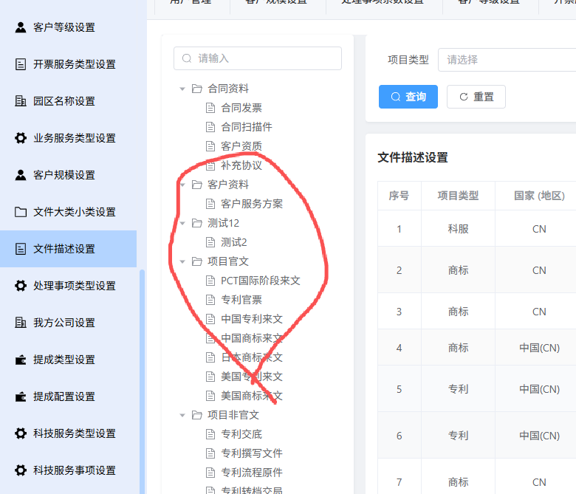

这个，按文件大类小类里的排序

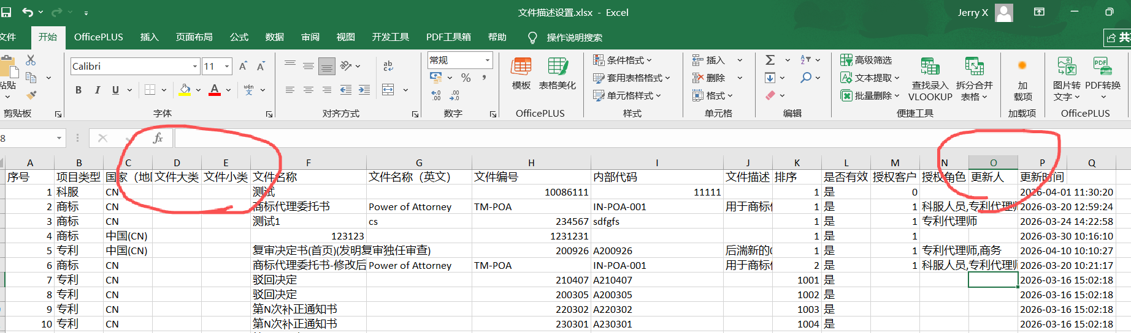
导出表格，漏了三个字段

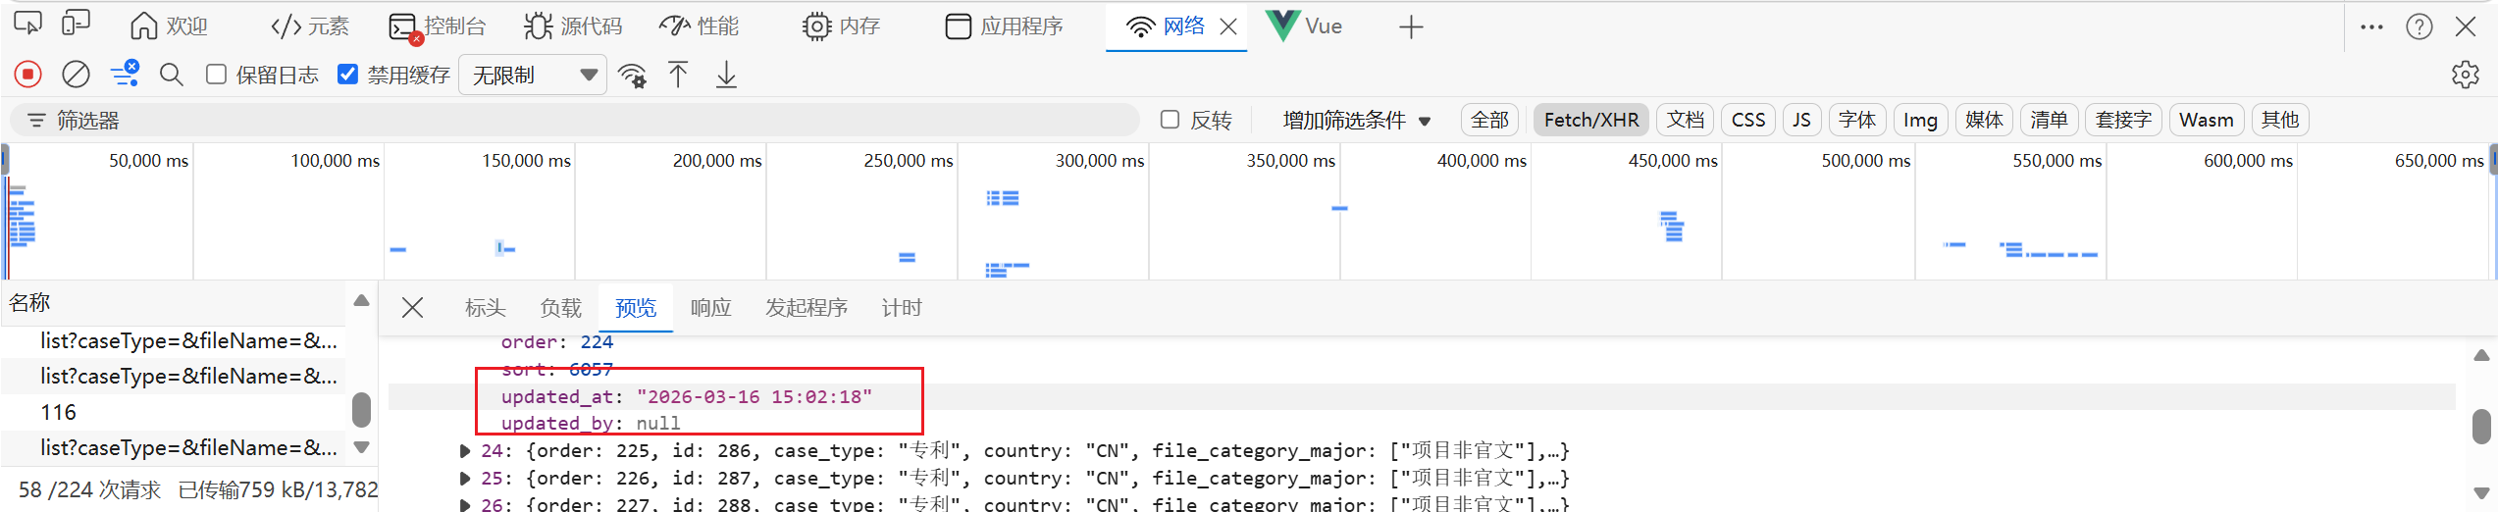
16 处理事项类型设置

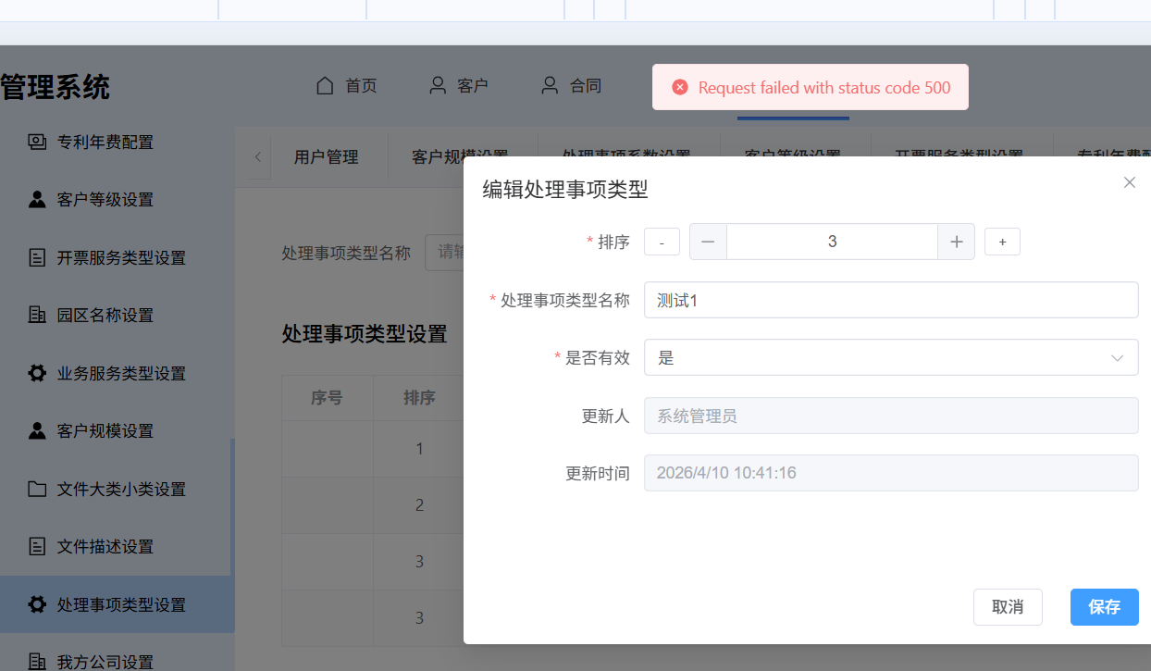

编辑报错。后端问题
处理事项类型中，名称不能重复，需要做校验

17 提成类型设置

编辑后保存，报错。

提成类型名称，不能重复。

18 提成设置配置

这个名字改为 专业提成配置

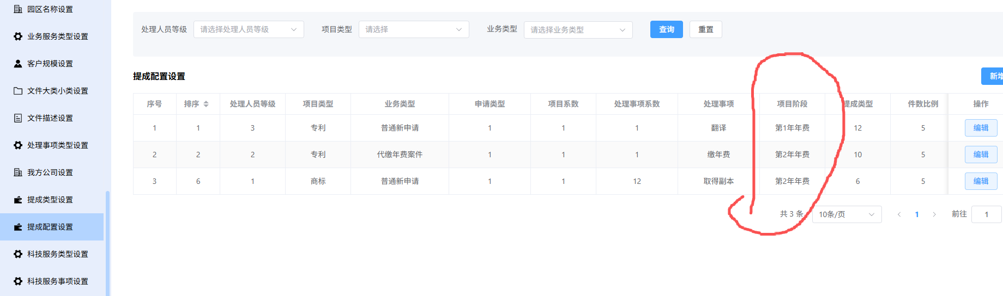

这个字段，取消，不要了，没有意义。 列表这里，改为 国家（地区）已解决

111111111111111111111111111111111111
编辑没有返回更新人字段

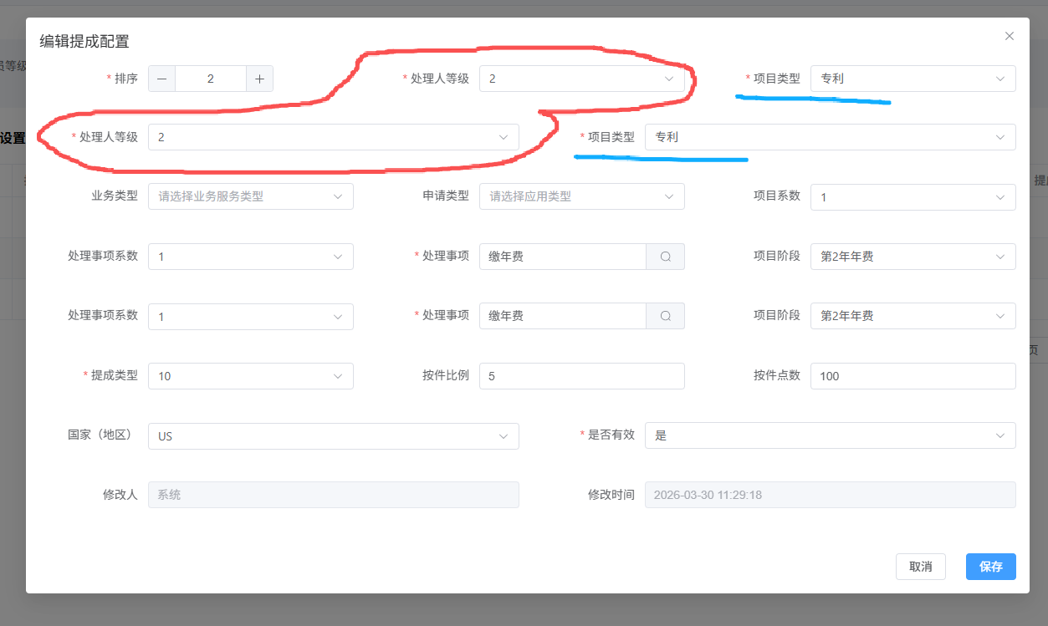

字段重复了。已解决

1111111111111111111111111

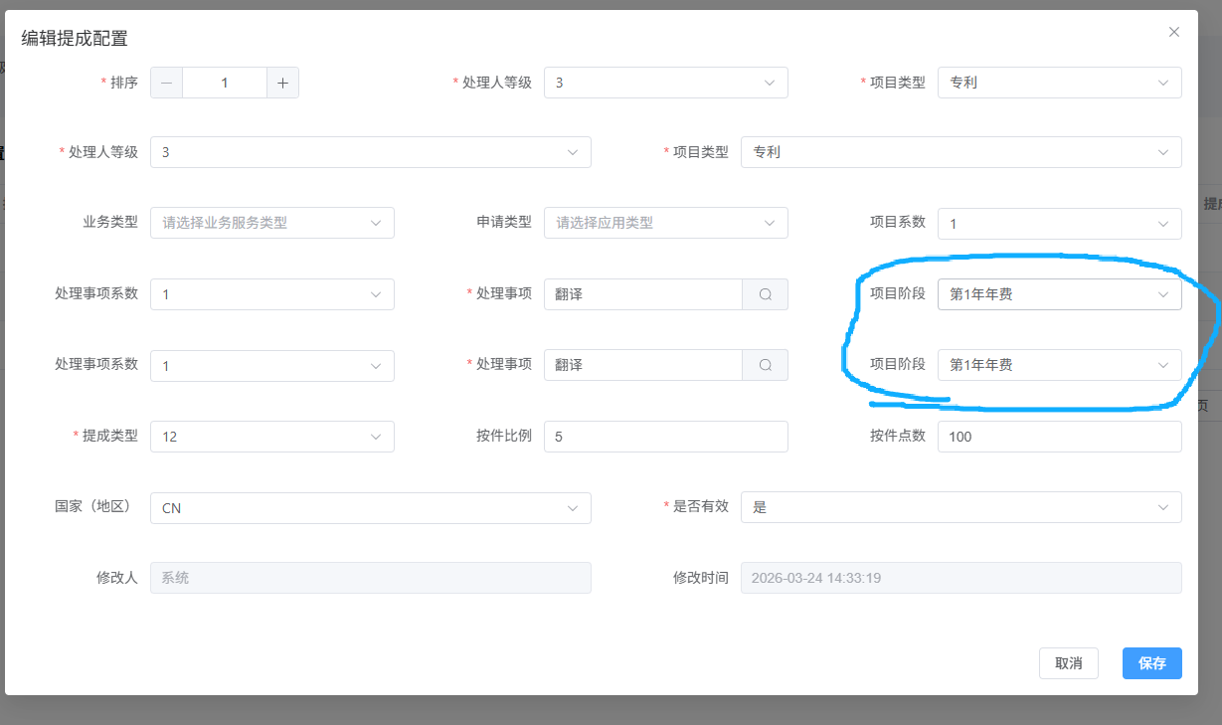

这两个都删除掉，不要了，没意义已解决

1111111111111111111111111111111
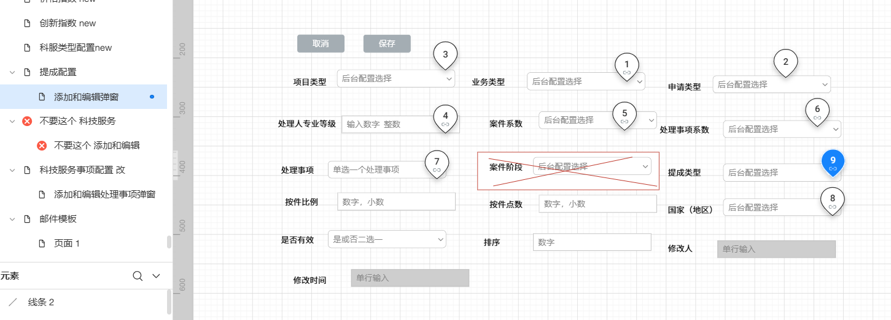

字段弄乱了，看一下上面的原型，里面也有备注。

注意： 选了不同的项目类型。后面 业务类型，申请类型，弹出可选项是不一样的。这里仅是项目类型影响 业务类型 或申请类型 。业务类型 和 申请类型 之间没有影响关系。

19 审核打分项设置

大类 and 小类 不能重复。

20保护中心设置
保护中心名称不能重复

21 价格指数设置

指数值不能重复

22 创新指数设置
指数值不能重复
排序有问题

23案件状态

数据唯一校验 项目类型 and 案件状态名称

案件二字，改为项目二字

已修改

24项目阶段

这个字典，需要做 国家（地区）and 项目类型 and 项目阶段名称 做唯一校验

